МБОУ «Клюевская СОШ»

УРОК МУЖЕСТВА

Цели: пополнить знания об истории нашей родины, расширять представления учащихся о ВОВ, формировать чувство патриотизма, любви к Родине, чувство гордости за свою страну на примере героических поступков людей наших земляков - участников, тыловиков, детей войны, воспитывать уважительное отношение к старшему поколению, памятникам войны.

Оборудование: компьютер, мультимедийный проектор.
Учащиеся: 6-8 класс
Учитель: Алексеева А.Н.

Ход мероприятия.

Учитель: Сегодня на уроке мужества мы перелистаем страницы истории нашей малой Родины, поговорим о суровых буднях той давно ушедшей, но так долго не забываемой ВОВ.

Ход урока
- Вступление о том, что в июне 1941 года началась война, тяжелая, долгая и суровая. Как же война затронула нашу малую Родину мы поговорим на уроке.
Урок будет построен так. Сначала мы ознакомимся с биографиями тех, кто помнит о войне. У них ещё задолго до этого урока были взяты интервью, просмотрим презентацию. А затем один из приглашенных Мещенин Д.А. расскажет о тех, суровых временах, он относится к категории «дети войны», ветеранов в нашем поселке уже не осталось.
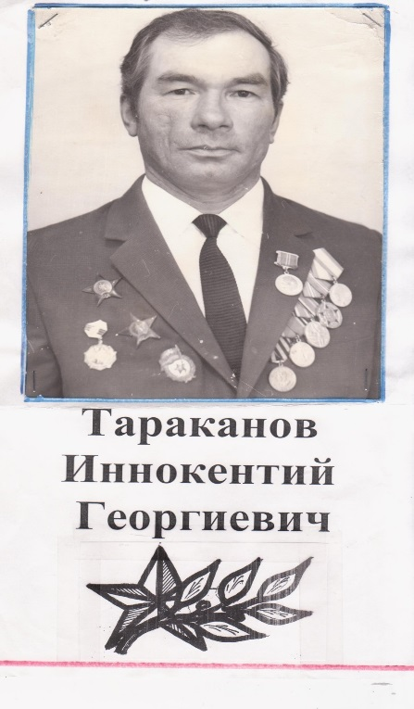
Жизненный и военный путь Тараканова И.Г.
Тараканов И.Г. родился 9 декабря 1925 года в Б-МАССР Кабанского аймака в местности «Комлячье» около с. Колесово. В семье было три брата – Георгий 1918 года рождения (погиб в 1943 году под Курской дугой) , Иннокентий – 1924 года рождения (участник ВОВ , скончался в 1974 году) и Михаил – 1929 года рождения (потерялся в военное лихолетье) , сестра Елена 1920 года рождения (умерла в 2003 году). Дети рано осиротели и были отправлены в детдом.
Тараканов И.Г. в 1940 году пошел учиться в железнодорожное училище г.Улан-Удэ. Началась война в 1942 году он добровольцем ушел на фронт . С марта по август службы в 121 запасном полку. Принимал участие в Корсунь-Шевченковской операции в составе войск 2-го Украинского фронта в должности стрелка 107й отдельной танковой бригады , 2 стрелковой роты с боями прошел Украину , Бессарабию , во время проведения Ясско-Кишиневской наступательной операции получил тяжелое осколочное ранение в лицо и ногу. За образцовое выполнение боевых задач. Мужество и героизм , приказом 107 ТБВ №04/н от 30.03.1944 награжден 1ым орденом Красная Звезда.
Долгие месяцы госпиталей , маршевая рота и вот уже 2-ой Белорусский фронт под командованием маршала К.К. Рокоссовского . в должности пулеметчика 3-го танкового корпуса 2-ой гвардейской мотострелковой бригады . Принимал участие в Восточно-Прусской операции , где под г. Ной-Бранденбург во время ожесточенной контратаки противника, прикрыл огнем из пулемета взводный опорный пункт. Из всего взвода в живых осталось только 10 человек.
На вопрос: «Страшно ли было на той огненной и стремительной круговерти?» - отвечал , в бою не до этого было, ярость, ожесточение и большая боль за погибших товарищей. За тот бой рядовой Тараканов был награжден 2-ым орденом Красной Звезды .
Потом другие бои, затем незабываемая встреча в апреле 1945 года на р. Эльба с союзниками (с американцами , с его слов) . день Победы встретил в г. Гамбург , а ему не было и 20 лет. В марте 1948 года был демобилизован , вернулся домой , дома его ждали сестра и младший брат. Брат Михаил так и не вернулся с войны.
Как и всякий фронтовик Тараканов И.Г. о войне не любил говорить, больше рассказывал о фронтовых друзьях – товарищах, до последнего дня сохраняя хорошую память, речь и трезвость ума. Кроме двух боевых орденов был награжден орденом Отечественной войны , юбилейными медалями , медалью «Ветеран труда». К своим наградам относился скромно, говорил, что все исполняли свой долг.
До ухода на заслуженный отдых , работал в Клюевском ЛПХ. С супругой Ниной Николаевной вырастили и воспитали четырех сыновей , помогали внукам.
Скромный труженик войны и строитель мирной жизни И.Г. Тараканов закончил свой путь 20.03. 2012 г. последним фронтовиком нашего поселения.

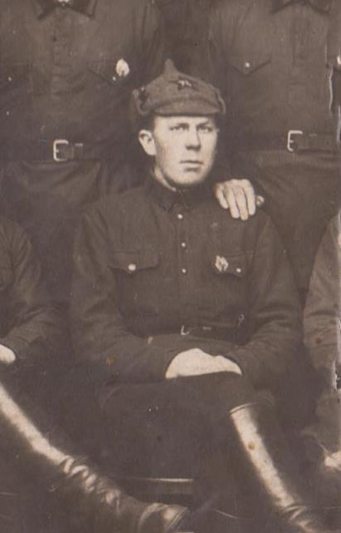
Князев Анисим Васильевич 1911 года рождения, высококлассный специалист кузнечного дела. Свой большой трудовой путь Анисим Васильевич начал с примитивной сельской кузницы. Сначала работал молотобойцем, а в армию был призван кузнецом. Демобилизовавшись в 1939 году, Анисим Васильевич был принят на Клюевский лесозавод. После окончания курсов до войны работал машинистом паросилового хозяйства.
В сорок первом солдат снова одевает шинель, чтобы в смертельной схватке с фашистом отстоять свое право на мирный труд. В 1943 году был ранен. Никогда солдат Князев не забудет суровые дороги войны. После окончания войны Князев А.В. вернулся на берег древнего Байкала. Проработал некоторое время на своем старом рабочем месте, затем был выдвинут на должность главного механика лесозавода. Получил участок за хорошую работу, сам вывалил лес и построил дом, где то в районе 50-х, именно готов был дом 1957 году , который стоит и поныне. Строил дом тихо, своими силами, дети на то время были ещё маленькие, да и помощниками не назовешь, один только парень в семье.

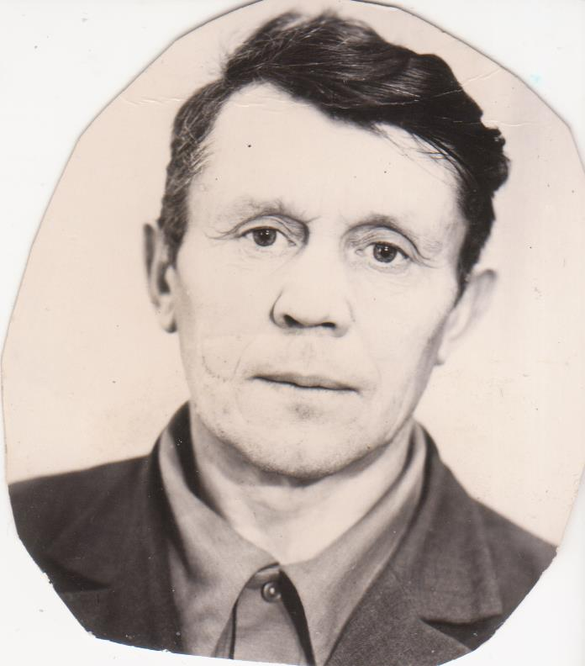
Кузьмин Виктор Дмитриевич
Родился 12 февраля 1930 года , село Шебаново Смоленского района, Смоленской области от Смоленска всего 7 км.
Когда началась война, Виктору Дмитриевичу было всего 11 лет.
Семья у Виктора Дмитриевича была обычная, отец Кузьмин Дмитрий мать Сукунова Солоха и трое детей в семье , брат Семён 1932 года рождения ещё одного брата даже не помнит.
Даже во время войны Виктор Дмитриевич ходил в школу , доски были графитовые, был под оккупацией , когда освободили, пошел в 5 класс.
Часто были бомбежки. На фронт забирали всех с 1925-1926 года рождения , маленьких не брали.
Карточек не было. В селе жили немцы, но Виктора не трогали, вообще детей не трогали.
Самое радостное событие было тогда, когда закончилась война.
После войны завербовался в Кёнигсберг , работал на заводе по изготовлению бумаги, затем работал на тракторе. Оттуда пошел в армию . После армии завербовался в Сибирь, потому что с армии отпускали на месяц раньше. Направлен был в г. Ангарск . затем возле Иркутска работал в леспромхозе. Выучился от ЛПХ в Иркутске на шофера. Затем женился. В Клюевку переехал только в 1973 году.
В семье у Виктора Дмитриевича было трое детей, Юрий 1958 года рождения, Леонид 1962 года рождения и Владимир 1965 года рождения.
На вопрос , что бы вы пожелали молодежи. Виктор Дмитриевич ответил, чтобы учились хорошо , не пили, нашли свое место в жизни.

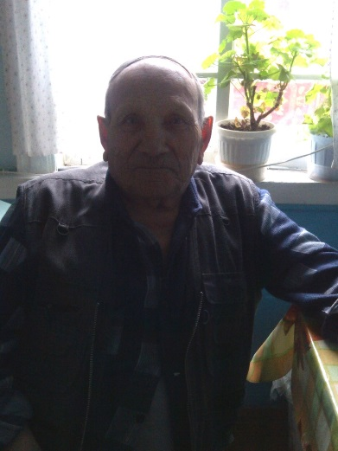
Муравьев Петр Степанович, родился в Кабанском районе с. Байкало-Кудара, 7 июня 1930 года. К началу ВОВ ему исполнилось 11 лет. Отец Степан Григорьевич Муравьев 1903 года рождения окончил церковно-приходскую школу, призван в армию в 1941 году, в 1942 году пропал без вести, затем сообщили , что погиб под Москвой. Мама Ефимья Семеновна очень грамотной женщиной была, если бы не война получила бы высшее образование, но нужно было кормить семью. Всего в семье было пятеро детей: старшая сестра Валентина 1927 года рождения, затем Григорий 1928 года рождения, потом идет Петр Степанович 1930 года рождения и младшие братья Михаил 1936 года рождения и Виктор 1939 года рождения, отца забрали младшему всего было 2 года. Мама осталась одна с пятью детьми. Держали скотину , отец работал грузчиком, мама не работала , за то что скот в коровнике стал погибать обвинили отца, отец с досады бросил партийный билет, за что был осужден и исключен из партии. Если б не война понес бы наказание. Но война распорядилась иначе , Степана Григорьевича забрали на фронт, откуда он не вернулся.
В 1941 году переехали в п. Клюевка . Здесь люди очень хорошо жили , з/п платили вовремя , леспромхоз развивался. В Клюевке Петр Степанович поступил в школе, где учился до 1943 года , окончил всего 4 класса. Конный двор и школа находились в то время в районе улицы Набережной.
22 июня 1941 во дворе с ребятишками играли в лапту, когда по радио объявили, что началась война. Выступал Молотов В.М., уже тогда знали какой это важный человек. Сразу же загудел гудок с котельной, ранее этот гудок использовали для подъема всех рабочих , он гудел в 7.00, 7.30 и 8.00 с начала работы, затем только в обед 12.00 и с обеда 12.30 , а также после окончания рабочего дня. На митинг также собирали по гудку. На собрание по случаю объявления войны собрался народ возле клуба, директор леспромхоза выступил с заявлением. Стали собирать бойцов на фронт.
Забирали всех с 20 до 40 лет, добровольцами ни кто не вызывался. Стоял вой и рев , матери и жены рыдали , грузили солдат на катера прямо с гавани и в г. Мысовую, а там уже на вагоны и в иркутскую область в учебку для подготовки к войне, а затем уже на фронт.
В войну жили плохо, голодали , приходилось воровать . В лесобазе з/п упала. Продукты выдавали по карточкам . норма составляла на человека 250 г. хлеба, 700 грамм работающим и 1,2 малолеткам работающим. Картофель не растили , ловили рыбу и собирали дикоросы.
Однажды Петр украл 2 булки хлеба, за что был избит по рукам собственной матерью. Хлеб пришлось вернуть, иначе 10 лет тюрьмы.
В лесобазе остались и мужики взрослые, которые следили за порядком и затем, как поступает продукция на фронт. Во время войны на лесобазе делали авиапланку на пропеллеры , шлюпочные.
В 1943 году Петр Степанович пошел работать конопатчиком , затем перевели на жестянщика , делали тарелочки из жести . Жесть в то время поставляли из Америки . Потом стал работать электриком (сам освоил профессию) . в 1944 году когда заступил на дежурство электриком, однажды ночью сгорели предохранители, поселок остался без света, Петр сильно растерялся, главный механик прибежал и избил до полусмерти. Долго потом не мог встать с кровати, вот какие наказания были за неисполнение профессионального долга. И пожаловаться было не кому, считали, что уже большой.
В 15 лет отправили учиться в ФЗО в Иркутске, принудительно, на каменщика. Отучился всего 6 месяцев, затем сбежал, условия просто нечеловеческие. Вернулся в поселок.
После того , как подписали капитуляцию , сообщили зразу по радио. Связь работала. Собрали всех на митинг.
В 1950 году был призван в армию на Сахалин в артиллерию. После армии и началась вся карьера.
В 1954 году демобилизовался в марте месяце , стал работать пилоставом в учениках , проработал 2 года. Затем отправили на курсы мастеров в Улан-Удэ в лесотехническое училище. После окончания училища сразу поставили мастером на несколько месяцев, затем начальником биржи сырья , там проработал 3 года. Потом поставили мастером склада готовой продукции , там так же отработал 3 года, перевели начальником в лесопильный цех. На пенсию уже ушел зам директора по экономическим вопросам. Во время работы, окончил заочно техникум.
В 1954 году женился на Евдокии Ивановне 1936 года рождения. Всего в семье трое детей две дочери Ольга и Людмила, и сын Анатолий.
На вопрос , что бы вы пожелали молодому поколению , Петр Степанович ответил: « Молодым желаю учиться, познавать профессию, быть нужным. Даже в годы войны нужна была профессия. Учили наставники, могли спокойно дать подзатыльник, а мы не обижались, ведь знание это сила».

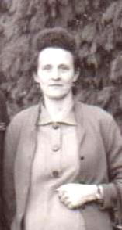
Чепизубова Валентина Александровна. Родилась в читинской области , п. Дайгур 10 августа 1929 года. В Клюевку приехала в 2003 году.
Отец Александр Давыдович Крутоверцев работал на железной дороге . Мать Антонина Николаевна Крутоверцева.
Жили в большой семье, детей было всего девять человек. Валентина Александровна самая старшая. Сестра Лидия 1933 года рождения, братья Виктор 1935, Николай 1937, Владимир 1939, Юрий 1940, Сергей 1941 и Алексей 1945 года.
Когда началась война, проезжающие поезда сильно гудели, сразу стало ясно , что что-то случилось, а случилась война.
Работала Валентина Александровна в лесу и до войны и после. Таскала бревна и шпалы. Условия труда были очень тяжелыми . Мужчин в поселке не было приходилось работать женщинам и детям. Работали все по 12 часов, еды было мало , получали лишь 60г. хлеба на человека.
Из родственников никто не воевал, т.к. было много детей в семье, но приходилось много работать. Когда началась война, Валентине Александровне было 11 лет. С начала войны всех мужчин практически сразу забрали.
Жили очень бедно. Урожай был маленький, даже крапиву и то черви съедали, лишь лук на полях был хороший. Собирали лук жарили на костре , этим и питались.
В тылу оставались одни женщины, плакали и боялись за своих мужей и сыновей.
Самым страшным на войне был голод, все остальное даже не вставало в сравнение. На отдых времени не было, Образование Валентина Александровна получила, только 3 класса. Самым радостным событием, конечно же, стал День Победы. Всеобщей радостью и облегчением. Про себя Валентина Александровна , рассказывает скромно: «Я ничего особенного не сделала, гордиться то особо нечем». Скромные слова человека, который прошел тяжелые тыловые будни, несмотря ни на что, ду у человека не сломлен.
На вопрос. Что бы вы пожелали молодому поколению: « Молодому поколению , я бы пожелала , счастья и никогда не оказаться в нашем положении. Пусть работают, пока молоды, а не трут штаны и не болтаются по улицам».

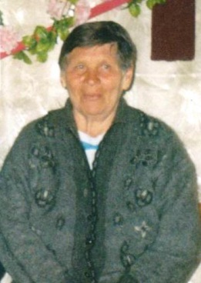
Пузырева Клавдия Андрияновна
Родилась 25 июня 1929 года, Кабанский р. с. Творогово
Отец – Андриян Андреевич Белов 1900 года рождения, мама – Белова Ольга Китовна 1905 года рождения. Детей в семье было пятеро старшая Мария 1927 года рождения, затем Клавдия, Галина, Степан и Тамара. 1938 году мама умерла, отец остался с пятью детьми. В 1939 году женился второй раз и все вместе переехали в п. Клюевка. Отец стал работать расшлаговщиком (раскреплял лес из сигар), лес в то время возили из Турки. До 6 февраля 1942 года работал в леспромхозе, затем ушел на фронт.
22 июня 1941 года по радио сообщили, что началась война. Клавдии Андрияновне было всего 12 лет, несмотря на то, что началась война, дети продолжали ходить в школу. Писали на книгах, вместо чернил варили сажу. Школа в то время находилась за линией, было всего 4 класса. Жили плохо, в силу семейных неурядиц и непониманий, мачеха постоянно наказывала за все, ходили в лес по дрова, сами пилили, возили на самодельных тележках и санях. Собирали ягоду, грибы, в основном жили очень тяжело. Картофеля не было, огородов не садили, почва была не разработана, жили в основном дикоросами и нормой хлеба. Норма составляла на человека 250 г., детям – 400г., работающим – 800 г. Хлеб был сырой, размачивали с водой, ели в виде похлебки. Норма маленькая, поэтому в 13 лет пришлось идти на работу.
Самое страшное , что запомнила из военного времени , это случаи людоедства. Г. Мысовск был перевалочным пунктом для военных, остановка была обязательной , на краю Мысовой жила семья мать с двумя детьми, мальчик и девочка. Чаще всего они заманивали офицеров, разоблачили их только после войны , в 1948 году пропал мальчик , долго его искали так и не нашли, сотрудник почты совершал перепись населения. Случайно увидела в доме вещи ребенка, сообщила в полицию , провели обыск, выяснили , что за время войны было убито и съедено, около 37 человек. При этом они мелили мясо и делали из него котлеты, которые ездили продавать в г. Улан-Удэ. В 1948 году как эту семью арестовали , так их больше никто не видел.
В 1943 году прибыл эшелон с эвакуированными татарами. Многие умерли прямо по дороге, разгружали трупы прямо с вагонов. Всего их было около 250 человек. Им сразу построили столовую и расселили в бараках, кормили бесплатно, но все равно они умирали как мухи. У многих не было сил просто идти, падали замертво, особенно они конечно не могли перенести здешних морозов, многих находили уже весной в растаявшем снегу. Тем не менее , многие самые крепкие. Вязали варежки, носки нас учили, все это отправляли на фронт.
Хлеб стряпали овсяный горький, полусырой. Даже крошки собирали и взвешивали. Спички продавали на развес, 500г. на месяц. Причем чиркаш для спичек давали только на следующий день.
Растили табак , сушили, один раз даже отправили в письмах треугольниках на фронт, оттуда получили письмо благодарность от солдат. Долго хранилось это письмо, пока дети не подросли, затем куда-то исчезло.
Когда закончилась война, все плакали от известий, быстро соорудили трибуну, собрали немногий народ и торжественно объявили о том, что война закончилась.
В это же время сообщили , что гора Чухина загорелась, огонь был верховой страшный, всех отправили на тушение пожара, копали рвы , чтобы огонь не пошел дальше в поселок.
Много рассказов о войне пришлось выслушать от отца. Андриян Андреевич был призван на войну , как раз в разгар Московской битвы, за время войны 3 раза попадал в госпиталь с контузией. С войны пришел 1945 году.
Много рассказов о войне услышала и Клавдия Андрияновна. Как немцы издевались над русскими, окопы, вырытые для обороны, наполняли трупами и зарывали танками. Сколько людей осталось без вести пропавшими. Про известные и легендарные «Катюши» говорили: «Мы ваши Катюши , женим на Ванюшах». Из того, что запомнилось, это рассказ об известном разведчике солдате Швейка, который знал немецкий и каждую ночь совершал вылазку в стан врага, подслушивал разговоры и доносил руководству, всегда опасались, что он просто не вернется. Страшному риску подвергались русские солдаты. Отец очень не любил говорить о войне, рассказывает Клавдия Андрияновна, часто рассказывая, плакал.
В 1946 году Клавдии Андрияновне пришла повестка о вызове на учебу в железно-дорожное училище №2 , освоила профессию токаря. Затем отправили в Джидинский район на работу, общежития не дали условия чудовищные. Затем отправили в Кижингу, работать в МТС в сельской местности , воды нет, зимой приходилось долбить лед и таять. После Кижинги направили в Улан-Удэ, от Дома Советов уже направили в Закаменский район, где получила телеграмму в 1955 году, что отец очень плох, пришлось вернуться в Клюевку. В 1953 году вышла замуж за Александра Михайловича, родила двоих детей. 1955 году стала работать обрезчиком в лесоцехе . в 1994 году пошла на пенсию, получила квартиру и по сей день проживает на ул. Московская дом 5 кв.2.
На вопрос , что бы вы пожелали молодежи, которая не знает войны?
Она отвечает: «Чтобы была дружба у молодежи, чтобы были сплоченными, чтобы сами себя жалели. Мы были сплоченными поэтому выиграли и вытерпели эту войну».

После рассказа учителя, обсуждаем с учениками о тяжелой участи детей и тружеников тыла, об участниках войны. Так как Мещенин Д.А. прийти не смог по причине болезни, то включаем видео с прошлого года, где у него брали интервью ученики 10 класса.

Звучит песня «Мамаев курган»..

Учитель: Пройдут годы, уйдут из жизни участники Великой Отечественной войны, но внуки и правнуки наши будут помнить подвиги дедов и прадедов.
Память народная о войне – вечная.
Всегда помнить – это наш долг. Это веление совести, это - то последнее, что мы, живые, можем сделать для ушедших, а значит – сделать их бессмертными.

Все интервью представленные на урок мужества, авторские, сама проводила интервью, в течение нескольких лет. Опрашивала родственников, участников, практически сейчас из всех осталось в живых только несколько человек.

